CÓDIGO - LIGANDO E DESLIGANDO um led arduino

**___**

Para criar a aplicação vamos usar:

| Aula Guilherme | 1 | Arduino Uno R3 |
| --- | --- | --- |
| D1 | 1 | Vermelho LED |
| R1  R2  R3  R4  R5 | 5 | 1 kΩ Resistor |
| D4 | 1 | Verde LED |
| D5 | 1 | Branco LED |
| D6 | 1 | Amarelo LED |
| D7 | 1 | Laranja LED |

Organizando os componentes para a placa:

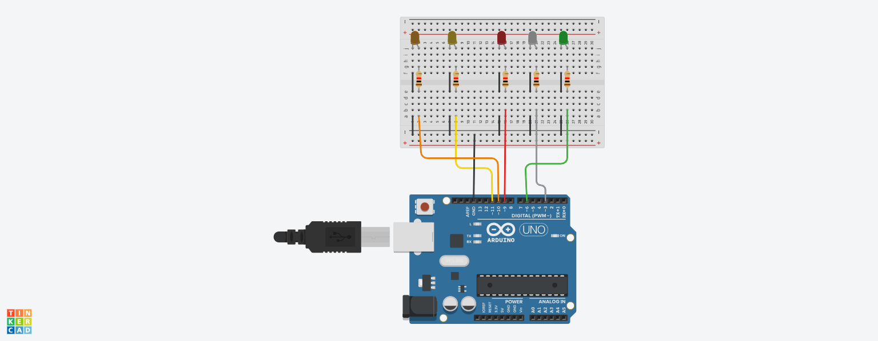

Código da aplicação:

| // C++ code  //  void setup()  {  pinMode(11, OUTPUT);  pinMode(10, OUTPUT);  pinMode(9, OUTPUT);  pinMode(6, OUTPUT);  pinMode(3, OUTPUT);    }  void loop()  {  digitalWrite(11, HIGH);  delay(1000); // Wait for 1000 millisecond(s) ligado  digitalWrite(11, LOW);  delay(1000); // Wait for 1000 millisecond(s)desligad    digitalWrite(10, HIGH);  delay(1000); // Wait for 1000 millisecond(s) ligado  digitalWrite(10, LOW);  delay(1000); // Wait for 1000 millisecond(s)desligad    digitalWrite(9, HIGH);  delay(1000); // Wait for 1000 millisecond(s) ligado  digitalWrite(9, LOW);  delay(1000); // Wait for 1000 millisecond(s)desligad    digitalWrite(6, HIGH);  delay(1000); // Wait for 1000 millisecond(s) ligado  digitalWrite(6, LOW);  delay(1000); // Wait for 1000 millisecond(s)desligad    digitalWrite(3, HIGH);  delay(1000); // Wait for 1000 millisecond(s) ligado  digitalWrite(3, LOW);  delay(1000); // Wait for 1000 millisecond(s)desligad |
| --- |